ФИЛИППОВ НИКИТА АЛЕКСАНДРОВИЧ
^{(Фамилия Имя Отчество)}
ОСНОВНАЯ ИНФОРМАЦИЯ:
Дата рождения: | 02.09.2002 | Место для фото  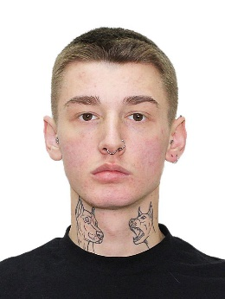
Семейное положение: | Не женат
Место жительства: | г.Хабаровск
Телефон: | 89990826791
E-mail: | Nikibelov16khv@gmail.com
ЦЕЛЬ: | Соискание должности парикмахера-стилиста/колориста
ОБРАЗОВАНИЕ:
Период обучения | Название учебного учреждения | Специальность/профессия
2018-2022 | Краевое государственное автономное профессиональное образовательное учреждение "Хабаровский технологический колледж" | Технология парикмахерского искусства

Опыт работы,  Практика: | Опыт работы с 2018г. Прохождение практике на предприятие: Салон парикмахерская «Вамкнам», Студия красоты «Краса»  Учебная парикмахерская «Пчелка»
Данные о курсовых и дипломных работах: | МДК.01.01 курсовая работа «Мужские стрижки на основе прогрессии с окрашиванием»  МДК 03.03 курсовая работа «Создание коллекции причесок 30х годов»  ВКР «Разработка мужского зрелищного образа с учетом индивидуальных особенностей потребителей и тенденции моды в стиле «Fantezy»»
Профессиональные навыки: | Выполнение мужских, женских и детских стрижек. Диагностика кожи головы и состояния волос. Сложные техники окрашивания.
Дополнительные навыки: | Ботокс, кератин, нанопластика. Наращивания волос горячим способом. Афроплетение.
Личные качества: | Аккуратность, пунктуальность, коммуникабельность, отвественность.

На размещение в банке данных резюме выпускников на сайте колледжа моей персональной информации и фото СОГЛАСЕН(-НА)

